INFO TIL DEG SOM SKAL SPILLE SANDVOLLEYBALL

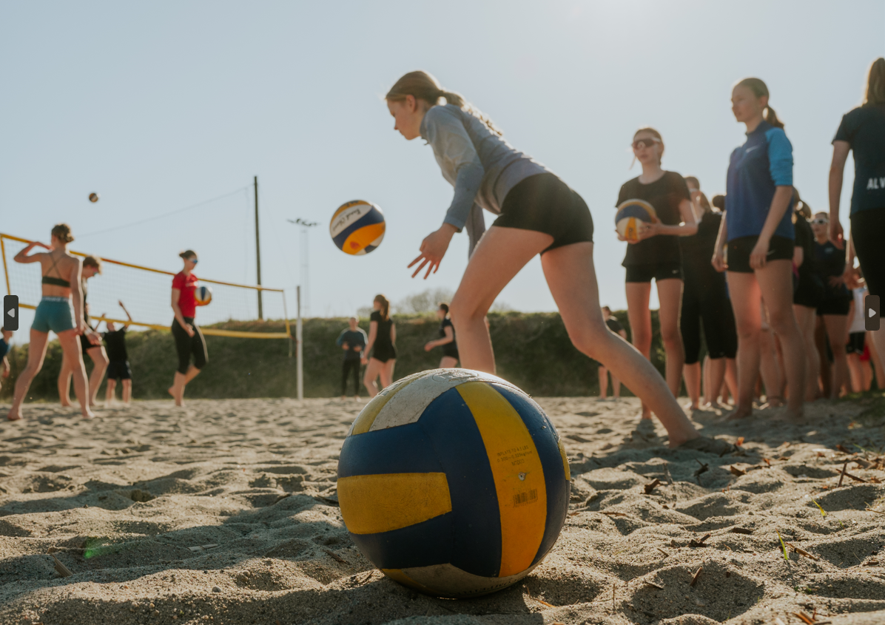
INFO TIL DEG SOM SKAL SPILLE SANDVOLLEYBALL
Nå starter straks sandvolleyballsesongen. Her er det i hovedsak slik at spillerne avtaler seg imellom, og melder seg på den aktiviteten og turneringene de selv ønsker å delta på. Det er masse gode tilbud å delta på
ÅPNE SAMLINGER:
Det arrangeres tre åpne samlinger i Rogaland for spiller mellom 7. - 10. klasse. Den første er allerede 1. mai. Mer informasjon og påmelding her: https://volleyball.no/.../apne-samlinger-regionlag.../...
REGIONALE TURNERINGER:
En oversikt over aktivitet i tiden fremover finner du i terminliste her:
https://volleyball.no/aktivitetsoversikt/
Påmelding til regionale turneringer gjøres i profixio her: https://www.profixio.com/fx/terminliste.php?org=NVBF.NO.VB
LOKAL AKTIVITET (turneringer, samlinger og treninger):
Klubben vil arrangere flere lokale åpne turneringer i Vangen i vår/sommer. Vi vil også prøve å tilrettelegge noen treninger og arrangere en sandvolleyballskole. Vi kommer tilbake med mer informasjon om det etter hvert

NM:
De som blir ekstra gira får kanskje lyst å dra til Oslo for å spille NM? Det er en fin opplevelse, og anbefales på det sterkeste. I Junior-NM deltar spillere på alle nivåer, så dette er ikke bare for de beste utøverne. Info om sandvolleyball-NM finner dere her: https://www.sandvolleyballjrnm.com/
LISENS:
Det er viktig at dere som skal spille sandvolleyball husker å betale lisens før dere melder dere på turnering Lisens er ikke en avgift fra klubben, men betales til volleyballforbundet som en aktivitetsavgift, og inkluderer forsikring.
Lisensen betales i minidrett.no. NB! Husk å velge rett lisens ut fra hvilken aktivitet du tenker å være med på.
En god oversikt over hva de forskjellige lisenstypene dekker finner du på denne siden: https://volleyball.no/lisens-og-forsikring/...
Kos dere masse i sanden, og nøl ikke med å ta kontakt med klubben dersom dere har spørsmål rundt det praktiske ved påmelding osv.



